**学习主题：旋律的进行**

1. **学习目标**

同学们，今天我们学习的主题是《旋律的进行》，这节课我们将在学习活动中体验歌曲的“音乐形象”，基于对小溪流水响叮咚词曲的理解，在音乐实践活动中感受歌曲的意境和形象。体会作品中“啦啦啦”“响叮当”带来的动态之美，能够比较准确地表现歌曲。通过划旋律线感受旋律的进行方式，依据旋律上行、下行、高低的起伏，对歌曲进行艺术表现。

1. **学习活动**

活动1：聆听歌曲，感受“流动的旋律”的上行、下行、高低的起伏。

活动2：唱会歌曲，跟教师一起边划旋律线边学唱歌曲，体会歌曲中的弱起乐句给歌曲带来的流动感。

活动3：唱好歌曲，表现歌曲的音乐形象，抒发对美好生活和祖国山河的热爱之情。

活动4：对比体会，音乐中除了旋律的进行可以塑造音乐形象，还包括节拍、节奏、调式、速度、结构等音乐要素。

1. **学习资源**

**1.《小溪流水响叮咚》歌片**

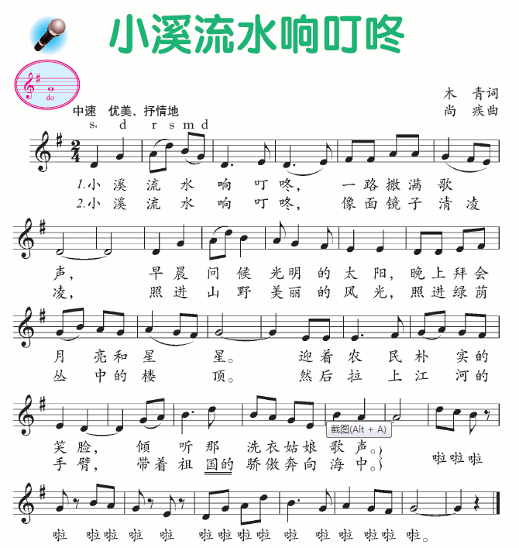

**2..音乐形象**

音乐是一种语言，它以调性、节奏、旋律、速度、声部、结构等音乐要素为理性骨架，具体表达它所要展示给人们的内容，需要通过音乐的思维方式确立具体的音乐形象。如：《小溪流水响叮咚》这首歌曲的音乐形象就是旋律上行、下行、高低的起伏塑造的流动的小溪。